INFORME DE GESTIONES
DIP. MARCELO DE JESÚS TORRES COFIÑO

MAYO

En el mes de Mayo el Diputado Marcelo de Jesús Torres Cofiño, se dio a la tarea de festejar a las madres en su día.

Se organizaron alrededor de 10 eventos en el municipio de Torreón, Coahuila; en las Colonias Sol de Oriente, Valle Verde, La Amistad, Ciudad Nazas y Pedregal del Valle, donde se entregaron pasteles y regalos; se tiene contabilizado que alrededor de 900 madres de familia acudieron a los eventos realizados.

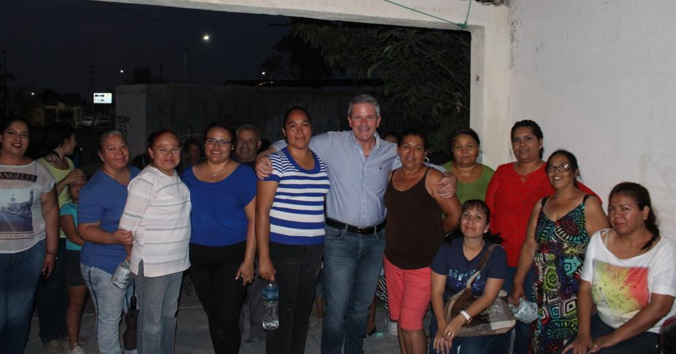

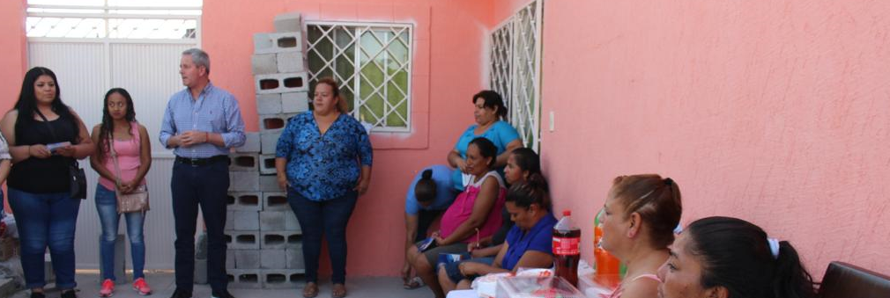

Aunado a los festejos realizados en las Colonias, el Diputado Marcelo Torres Cofiño, entregó en el crucero de Avenida Juárez y Diagonal Reforma, un total de 1200 rosas a las madres conductoras.

